**1. PENGERTIAN DNA**

DNA dan RNA merupakan polimer linier (polinukleotida) yang tersusun dari subunit atau monomer nukleotida. Komponen penyusun nukleotida terdiri dari tiga jenis molekul, yaitu gula pentosa (deoksiribosa pada DNA atau ribosa pada RNA), basa nitrogen, dan gugus fosfat. Basa yang ditemukan pada nukleotida adalah basa purin (adenin = A, guanin = G) dan basa pirimidin yaitu cytosin = C, tymin = T, urasil = U. DNA atau Deoxyribo Nucleic Acid merupakan asam nukleat yang menyimpan semua informasi tentang genetika. DNA inilah yang menentukan jenis rambut, warna kulit dan sifat-sifat khusus dari manusia.

DNA ini akan menjadi cetak biru (blue print) ciri khas manusia yang dapat diturunkan kepada generasi selanjutnya. Sehingga dalam tubuh seorang anak komposisi DNA nya sama dengan tipe DNA yang diturunkan dari orang tuanya. Secara Bahasa, Deoxyribo nucleic Acid (DNA) tersusun dari kata-kata “deocyribosa” yang berarti gula pentosa, 1 “nucleic” yang lebih dikenal dengan nukleat berasal dari kata “nucleus” yang berarti inti serta “acid” yang berarti zat asam. Secara terminologi DNA merupakan persenyawaan kimia yang paling penting, yang membawa keterangan genetik dari sel khususnya atau dari makhluk dalam keseluruhannya dari satu generasi ke generasi berikutnya. DNA adalah bahan kimia utama yang berfungsi sebagai penyusun gen yang menjadi unit penurunan sifat (Hereditas) dari induk kepada keturunannya.

H.M. Nurchalis Bakry berpendapat bahwa didalam DNA terkandung informasi keturunan suatu makhluk hidup yang akan mengatur progam keturunan selanjutnya. Hal yang sama dikemukakan oleh Aisjah Girinda bahwa asam nnukleat atau yang biasa dikenal dengan DNA itu bertugas untuk menyimpan dan mentransfer informasi genetik, kemudian menerjemahkan informasi ini secara tepat. Adapun unit terkecil pembawa setiap informasi genetik disebut dengan gen, yang besarnya sangat berfariasi tergantung dari jenis informasi yang dibawa untuk mengkode suatu protein.

Dengan demikian maka dapat diambil pengertian bahwa DNA adalah susunan kimia makro molekuler yang terdiri dari tiga macam molekul, yaitu: gula pentosa, asam pospat, dan basa nitrogen, yang sebagian besar terdapat dalam nukleas hidup yang akan mengatur program keturunan selanjutnya. Dalam sejarah genetika sebagai ilmu, relatif hanya baru-baru ini sajalah DNA menjadi pusat perhatian. Lebih dulu, perhatian dipusatkan pada hereditas, yaitu pada pola pewarisan sifat-sifat yang ada (mata biru, warna merah bunga, ekor pendek) dari induk ke keturunannya. Keberadaan DNA sangatlah erat hubungannya dengan ilmu di bidang biologi yang sampai sekarang pengembangannya tetap dilakukan oleh para ahli. Seiring perkembangannya, saat ini tidak lagi terbatas untuk keperluan di bidang biologi semata, akan tetapi telah dimanfaatkan oleh keilmuan lain seperti perindustrian, farmasi, ilmu forensik dan bidang keilmuan lainnya.

DNA pertama kali ditemukan oleh F. Miescher (1869) dari sel spermatozoa dan sel eritrosit burung, selanjutnya dinamakan sebagai nuklein. Penemuan lain dilakukan oleh Fischer (1880), yaitu tentang adanya zat pirimidin (yang berupa Sitosin dan Timin) dan dua purin (Adenin dan guanin). Setelah penemuan tersebut, dilengkapi pula dengan penemuan Levine (1910) tentang gula 5 karbon ribosa, gula deoksiribosa, dan asam fosfat dalam inti. Keberadaan DNA tersebut sebagian besar di dalam nukleus (inti sel). Tetapi ada juga yang terdapat pada mitokondria. Pada tahun 1953, Frances Crick dan James Watson menemukan model molekul DNA sebagai suatu struktur heliks beruntai ganda, atau yang lebih dikenal dengan heliks ganda Watson-Crick.DNA merupakan makromolekul polinukleotida yang tersusun atas polimer nukleotida yang berulang-ulang, tersusun rangkap, membentuk DNA haliks ganda dan berpilin ke kanan. Setiap nukleotida terdiri dari tiga gugus molekul, yaitu; (1) gula 5 karbon (2- deoksiribosa), (2) basa nitrogen yang terdiri golongan purin yaitu adenin (Adenin = A) dan guanin (guanini = G), serta golongan pirimidin, yaitu sitosin (cytosine = C) dan timin (thymine = T), dan (3) gugus fosfat.

Basa pada molekul DNA membawa informasi genetik, sedangkan gula dan gugus fosfat mempunyai peranan struktural. Gula dalam deoksiribonukleotida merupakan deoksiribosa. Awalan deoksi menunjukkan bahwa gula ini kekurangan satu atom oksigen yang ada pada ribosa, senyawa induknya. Basa nitrogen merupakan derivat purin dan pirimidin. Purin dalam DNA adalah adenin (A) dan Guanin (G), serta pirimidinnya adalah timin (T) dan sitosin (C). Sebuah nukleosida terdiri dari basa dan purin atau pirimidin yang berikatan dengan gula. Keempat unit nukletida dalam DNA disebut deoksiadenosin, deoksiguanosin, deoksitimidin, dan deoksitidin. Dalam sebuah deoksiribonukleosida, N-9 dalam purin atau N-1 dalam pirimidin terikat pada C-1 deoksiribosa. Konfigurasi ikatan N-glikosida ini adalah ikatan (basanya terletak di atas bidang gulanya). Suatu nukleotida merupakan sebuah ester fosfat dari suatu ester fosfat dari suatu nukleosida. Tempat esterifikasi yang paling umum dalam nukleotida yang terdapat di alam secara alamiah adalah gugus hidroksil C-5 pada gula. Senyawa seperti itu disebut nukleosida 5-fosfat atau

5-nukleotida. Misalnya, deoksiadenosin 5’-trifosfat (dATP) merupakan prekursor yang diaktifkan pada sintesis DNA; nukleotida itu diaktifkan kalau ada dua ikatan fosfoanhidrida dalam unit trifosfatnya. Bilangan dengan tanda menunjukkan atom pada gula, sedangkan bilangan tanpa tanda menunjukkan bahwa gulanya berupa deoksiribosa untuk membedakan senyawa ini dari ATP gula dalam bentuk ribosa. Tulang punggung DNA, yang bersifat tetap di sepanjang molekul, terdiri dari deoksiribosa yang berikatan dengan gugus-gugus fosfat. Khususnya 3'- hidroksil pada bagian gula sebuah deoksiribonukleotida disambungkan pada 5’-hidroksil gula yang berdekatan melalui jembatan fosfodiester. Bagian yang bervariasi pada DNA adalah urutan keempat macam basa (A, G, C dan T). Unit-unit nukleotida tersebut dinamakan dioksidenilat, deoksiguanilat, deoksisitidilat, dan deoksitimidilat.

**1.2. SIFAT - SIFAT DNA**

DNA sendiri adalah merupakan sebuah polimer yang terdiri atas satuan- satuan berulang yang disebut juga nukleotida dan tiap-tiap nukleotida terdiri dari tiga komponen utama yaitu :

1. Gugus fosfat

2. Gula deoksiribosa

3. Basa nitrogen (nukleobasa)

Pada DNA nukleobasa yang ditemukan adalah :

1. Adenina (A)

2. Guanina (G)

3. Sitosina (C)

4. Timina (T)

Berikut adalah sifat-sifat dari DNA yaitu, Merupakan material kromosom yang membawa informasi genetik, lewat aktivitas pembelahan sel, Jumlah DNA konstan di setiap jenis sel dan spesies, Kandungan DNA di dalam sel bergantung dari sifat ploidi (genom) sel / jumlah kromosom di dalam sel, Dapat melakukan replikasi, Dalam sel organisme prokariotik (bakteri), DNA rantainya tunggal, Pada suhu yang mendekati titik didih/ pH ekstrim (kurang dari 3/ lebih dari 10), DNA mengalami denaturasi/ membuka.

1.3 **STRUKTUR DNA**

DNA (deoxyribose-nucleic acid) memiliki suatu struktur dengan pilinan utas ganda yang antiparalel dengan komponen-komponennya, komponen dari stuktur DNA tersebut yaitu gulapentosa (deok- siribosa), gugus fosfat, dan pasangan basa. Struktur DNA adalah heliks ganda yang tersusun atas dua utas polinukleotida yang

saling terhubung oleh ikatan hidrogen yang lemah. Ikatan hidrogen tersebut terbentuk dari antara dua basa nitrogen yang saling berpasangan ,padangan tersebut berupa Pasangan basa pada DNA yang terdiri atas dua macam, yaitu basa purin dan pirimidin. Basa purin terdiri atas adenin (A) dan guanin (G) yang memiliki suatu struktur cincin- ganda, sedangkan pada basa pirimidin terdiri atas sitosin (C) dan timin (T) yang memiliki suatu struktur cincin-tunggal. Apabila guanin berikatan dengan sitosin, maka akan terbentuk tiga ikatan hidrogen, sedangkan apabila adenin berikatan dengan timin maka hanya akan terbentuk dua ikatan hidrogen. Satu komponen pembangun (building block) DNA terdiri atas satu gula pentosa, satu gugus fosfat dan satu pasang basa yang disebut nukleotida.

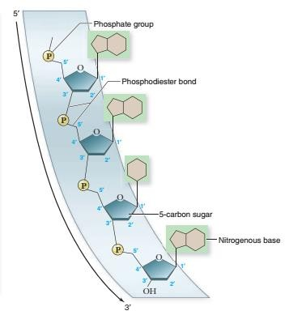

Gambar 58. Struktur untai tunggal DNA**.** [Sumber: Raven et al, 2016]

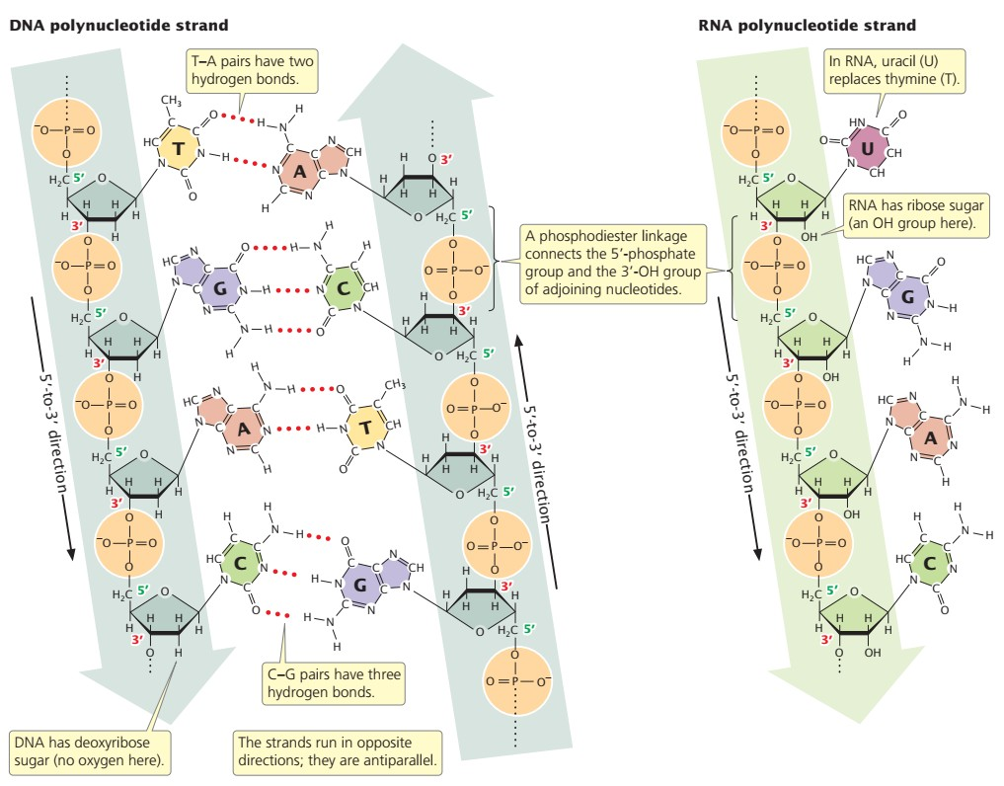

Gambar 59. Komparasi Struktur DNA dan RNA. [Sumber: Pierce, 2016]

**1.4 STRUKTUR DOUBLE HELIX DNA**

Friederich Miescher untuk pertama kali memisahkan DNA dari inti sel dalam tahun 1896 dan menamakan zat yang baru ditemukan itu "nuklein", suatu awal dari istilah asam nukleat. Walaupun DNA secara luas dipelajari selama tahun-tahun berikutnya, namun peranan biologiknya sebagai pembawa informasi genetik tetap tidak jelas hingga selama masa akhir tahun 1940-an ketika Averi dan kawan-kawan menunjukkan bahwa DNA yang dimurnikan dapat memindahkan khasiat keturunan dari suatu turunan bakteri ke yang lain.

Pada tahun 1953, penelitian kristalografik dengan sinar-X oleh James Watson dan Francis Crick mengungkapkan struktur tiga dimensi DNA dan segera menyimpulkan replikasinya. Pencapaian yang menakjubkan ini merupakan salah satu yang paling berarti dalam sejarah biologi karena membuka jalan untuk pemahaman tentang fungsi gen pada tingkat molekul. Watson & Crick melakukan analisis gambaran difraksi sinar-X serat-serat DNA yang dibuat oleh Rosalind Franklin dan Maurice Wilkins dan menetapkan satu model struktural yang pada dasarnya terbukti benar.

**Ciri - ciri penting model DNA adalah:**

1. Dua rantai heliks polinukleotida melingkar mengelilingi satu sumbu. Kedua rantai memiliki arah yang berlawanan.

2. Basa purin dan pirimidin terdapat di bagian dalam heliks, sedangkan unit-unit fosfat dan deoksiribosa terdapat di bagian luar. Bidang-bidang basa tegak lurus terhadap sumbu heliks. Bidang-bidang gula hampir tegak lurus terhadap bidang basa.

3. Diameter heliks adalah 20 A. Jarak antara basa yang bersebelahan ialah 3,4 A pada poros heliks dengan sudut rotasi sebesar 36°. dengan demikian, putaran heliks berulang setelah 10 residu pada setiap rantai, yaitu pada interval 3,4 A.

4. Kedua rantai saling berhubungan melalui ikatan hidrogen antara pasangan- pasangan basa. Adenin selalu berpasangan dengan timin; guanin selalu berpasangan dengan sitosin.

5. Urutan basa sepanjang rantai polinukleotida tidak dibatasi dengan cara apapun.

Urutan yang tepat basa-basa itu mengandung informasi genetik.

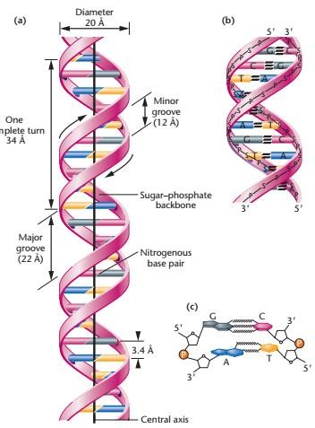

Gambar 60. Struktur heliks DNA**. [**Sumber: Klug et al, 2019]

Aspek yang paling penting pada DNA heliks ganda adalah pasangan basa yang spesifik. Watson dan Crick menyimpulkan bahwa adenin harus berpasangan dengan timin, dan guanin dengan sitosin, karena faktor-faktor sterik ikatan hidrogen. Pembatasan sterik ini disebabkan oleh sifat heliks tulang punggung gula fosfat yang teratur pada setiap rantai polinukleotida. lkatan-ikatan glikosidik antara gula dan. basa yang berpasangan berjarak kira-kira 10,8 A. Pasangan basa purin pirimidin sesuai benar dalam ruangan itu. Sebaliknya disitu tidak terdapat cukup ruangan untuk dua purin. Terdapat ruangan lebih dari cukup untuk dua pirimidin, tetapi keduanya akan terlalu jauh terpisah untuk memberikan ikatan hidrogen. Karena itu satu anggota pasangan basa dalam suatu heliks DNA harus selalu berupa purin dan yang lain berupa pirimidin, karena faktor-faktor sterik. Pasangan basa ini lebih jauh dibatasi oleh kebutuhan pengikatan hidrogen. Atom-atom hidrogen dalam basa purin

dan pirimidin mempunyai posisi yang sudah tertentu. Adenin tidak dapat berpasangan dengan sitosin karena akan terdapat dua hidrogen di dekat salah satu tempat pengikatan dan tidak ada hidrogen di tempat yang lainnya. Demikian pula guanin tidak berpasangan dengan timin. Sebaliknya adenin membentuk dua ikatan hidrogen dengan timin, sedangkan guanin membentuk tiga ikatan hidrogen dengan sitosin. Daya tarik antara kedua pasangan basa paling kuat pada orientasi dan jarak ikatan hidrogen ini.

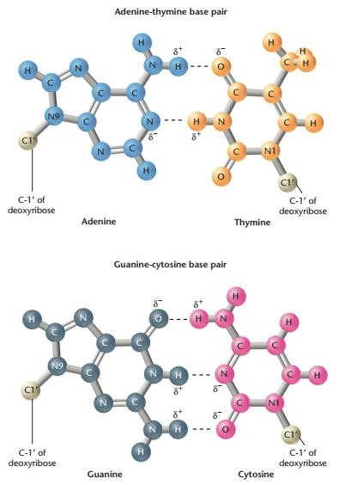

Gambar 61. Skema pasangan basa. [Sumber: Klug et al, 2019]

Skema pasangan basa ini sangat didukung oleh hasil kajian terdahulu tentang komposisi basa DNA pada berbagai species. Pada tahun 1950, Erwin Chargaff menemukan bahwa rasio adenin terhadap timin dan guanin terhadap sitosin mendekati 1,0 pada semua species yang diamati (Tabel 6). Arti penemuan ini baru

menjadi nyata pada waktu Watson-Crick dikemukakan. Baru pada waktu itu dapat dilihat bahwa penemuan-penemuan di atas mencerminkan segi esensial struktur dan fungsi DNA species pasangan basa. Struktur DNA heliks ganda yang diperlihatkan pada Gambar 3.3 adalah DNA bentuk B (B-DNA). Model heliks ganda segera menyarankan metode replikasi DNA. Watson & Crick mengemukakan hipotesis sebulan setelah mereka menyajikan model struktural DNA dalam risalah sederhana dan mudah dimengerti sebagai berikut.

***Bila susunan basa yang sebenarnya pada salah satu rantai diketahui, dapat dituliskan dengan tepat susunan basa pada rantai pasangannya karena pembentukan pasangan adalah spesifik. Jadi, satu rantai merupakan komplemen rantai yang lain, dan inilah gambaran yang menunjukkan bagaimana molekul asam deoksiribonukleat dapat melakukan duplikasi.***

Tabel 6. Komposisi basa nitrogen pada DNA

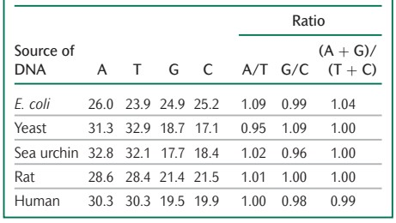

[Sumber: Pierce, 2016]

Bahasan-bahasan terdahulu mengenai duplikasi biasanya mengemukakan konsep cetakan. Baik salah satu cetakan dianggap menyalin dirinya secara langsung atau cetakan itu menghasilkan suatu cetakan "negatif” yang akan menjadi cetaka n untuk menghasilkan "positif' yang asli lagi. Sama sekali tidak dijelaskan secara rinci bagaimana itu kiranya terjadi dipandang dari segi atom dan molekul.

Kini kita pelajari model untuk asam deoksiribonukleat, yang pada hakikatnya, merupakan sepasang cetakan, yang saling komplementer. Kita bayangkan bahwa sebelum duplikasi ikatan-ikatan hidrogen terputus, dan kedua rantai membuka dan berpisah. Kemudian masing-masing rantai berperan sebagai cetakan untuk pembentukan rantai pasangan yang baru bagi dirinya sendiri sehingga akhirnya di dapat dua pasangan rantai, yang sebelumnya hanya ada satu pasang rantai. Selain itu, urutan-urutan pasangan basa tersebut akan di duplikasi secara tepat.

**1.4. KOMPONEN PENYUSUN STRUKTUR DNA**

Komponen yang menyusun suatu struktur DNA berupa grup fosfat dan gula deoksiribosa yang menyusun pita heliks ganda serta gugus protein sebagai mata rantai, yang terdiri atas Cytosin (C), Guanin (G), Thiamin (T) dan Adenin (A). Pada DNA gula penyusunnya berupa gula deoksirobosa, yang merupakan suatu gula ribosa yang kehilangan 2 gugus oksida (OH). Pada pita heliks ini terikat empat jenis protein dalam bentuk asam amino. Susunan dari asam amino inilah yang akan menentukan sifat yang dimiliki oleh suatu makhluk hidup. Pada DNA asam amino yang menjadi penyusunnya adalah Cytosin, Guanin, Thiamin dan Adenin, yang biasa disingkat dengan CAGT (Faatih Mukhlissul 2009).

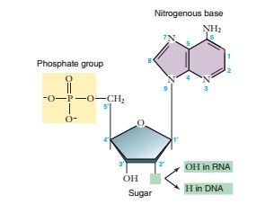

Gambar 62. Nukleotida, komponen penyusun DNA. [Sumber: Raven et al, 2016]

**1.5 FUNGSI DNA**

DNA terdapat didalam sel yang merupakan unit terkecil dari kehidupan. Sel dianggap sebagai pabrik mikro yang menerima bahan baku berupa asam amino, karbohidrat, lemak dan mineral untuk diolah. Sel ditemukan sekitar 300 tahun yang lalu. Seiring perkembangan

waktu perkembangan DNA sebagai suatu penemuan terbesar tidak lagi hanya sebagai sebuahpita informasi, saat ini DNA sudah sangat berkembang pesat dan penemuan ini melengkapi dari penemuan penemuan yang sebelumnya. Secara terminologi DNA merupakan senyawa kimia yang paling penting karena membawa keterangan genetik dari sel khususnya dari seluruh makhluk hidup dari generasi ke generasi.

Adapun fungsi DNA yaitu antara lain:

1. Pengidentifikasi gen menentukan dalam penentuan garis keturunan sehingga dapat diteruskan ke generasi berikutnya

2. Pengatur perkembangan dan proses metabolisme tubuh

3. Sebagai zarah sendiri dalam kromosom. Pemeriksaan DNA seluruh informasi genetik dan sifat lahir suatu individu dapat diketahui.

Sifat DNA setiap individu adalah berbeda, DNA sebagaikan diwariskan ke keturunannya dari induk. Sumber pembawa DNA adalah: sperma, jaringan tulang, darah, rambut atau bulu yang memiliki akar. Keberadaan DNA berfungsi sebagai pengatur kehidupan sel dalam tubuh melalui dua proses yaitu replikasi yang berarti penggandaan dan transkripsi yang berarti mencetak (Manafi 2017).

Informasi DNA tersimpan dalam nukleus terutama didalam kromosom. Asam nukleat

merupakan zat yang terdapat pada nukleus yang berfungsi untuk menyimpan dan mentranfer informasi genetik, kemudian memberikan informasi tepat untuk mensintesis protein khas bagi setiap sel. Didalam kromosom inti sel terdapat DNA yang membentuk untaian rangkap atau double helix. DNA tidak hanya terdapat didalam kromosom namun juga terdapat didalam mitokondria dan sitoplasma keberadaannya tidak sebanyak yang ada di kromosom (Manafi 2017).

**1.5. PENGGUNAAN TEKNOLOGI DNA DALAM ILMU FORENSIK**

Ilmu forensik melibatkan penggunaan prosedur ilmiah untuk mengumpulkan bukti terkait dengan masalah hukum. Sel-sel dari semua organisme mengandung asam deoksiribonukleat (DNA), dan DNA dari salah satu organisme adalah unik. Ilmuwan forensik telah belajar untuk mengumpulkan dan menganalisis DNA untuk membantu menentukan organisme – manusia serta jenis lain – yang hadir di tempat kejadian kejahatan atau bencana. DNA dapat digunakan untuk mencapai sejumlah tujuan khusus dalam penyelidikan forensik.

1. Mengidentifikasi Orang Individu

Karena urutan DNA setiap orang adalah unik, dapat dicocokkan padanya seperti sidik jari. Menurut Oak Ridge National Laboratory pemerintah AS, ilmuwan forensik menggunakan bukti DNA untuk mengidentifikasi orang dalam kasus pidana dan paternitas. Bukti DNA tidak selalu mengidentifikasi tersangka atau pria sebagai ayah dari seorang anak, kadang-kadang bukti forensik exonerates tersangka atau menentukan bahwa manusia bukanlah ayah dari seorang anak. Bukti DNA juga dapat digunakan untuk mengidentifikasi korban bencana, seperti bencana alam atau serangan teroris.

2. Mengidentifikasi Spesies Hewan

Ada hukum yang mengatur konservasi dan perburuan spesies yang terancam punah. Jika seseorang diduga secara ilegal menangkap dan mengangkut spesies yang terancam punah, ilmuwan forensik dapat menggunakan analisis DNA untuk mengkonfirmasi atau menyingkirkan apakah spesimen hewan tersebut sebenarnya milik spesies yang dilindungi. Sehelai rambut sedikit atau bahkan sel-sel kulit dari hewan tersebut akan cukup untuk menghasilkan hasil tes yang akurat, sehingga transporter hewan yang dicurigai atau pemburu tidak perlu ditangkap dengan binatang yang sebenarnya.

3. Aplikasi Lainnya

Bukti DNA dapat digunakan untuk mengidentifikasi jenis bakteri atau parasit yang mungkin telah menyebabkan kematian seseorang. Informasi ini dapat berguna dalam kasus-kasus kelalaian medis atau orangtua. Asal-usul bahan habis pakai mahal seperti minuman keras dan caviars dapat diverifikasi menggunakan analisis DNA. Terakhir, sampel DNA dapat membantu para profesional medis menemukan donor organ cocok untuk orang-orang yang membutuhkan transplantasi organ untuk bertahan hidup.

1.6 **PERBEDAAN DNA DAN RNA**

Perbedaan antara DNA dan RNA meliputi 5 hal yaitu: kandungan gula yang dimiliki oleh DNA adalah deoksi ribosa pada RNA ribosa, basa primidin DNA timin pada RNA urasil,DNA berbentuk double helix sedang RNA hanya satu untaian, pendek dan tidak terpilin, DNA terletak didalam kromosom Nukleus, Kloroplas, dan Mitokondria, RNA terletak pada Nukleus, sitoplasma, kloroplas, dan mitokondria dan yang terakhir DNA mempunyai kadar susunan yang tetap sementara RNA mempunyai kadar susunan bentuk yanng tidak tetap (Aisyah et al 2017).

**2. PENENTUAN JENIS KELAMIN**

**TIU**: Pemahaman tentang mekanisme penentuan jenis kelamin pada organisme yang berbeda-beda dan peran kromosom kelamin dalam penentuan jenis kelamin

**TIK**: setelah menyelesaikan bab ini mahasiswa diharapkan mampu:

1. Menjelaskan model-model penentuan jenis kelamin pada organisme yang berbeda-beda

2. Menjelaskan dan merekonstruksi peran kromosom kelamin dalam penentuan jenis kelamin

3. Menjelaskan dan merekonstruksi peran kromosom autosom dalam penentuan jenis kelamin

4. Menjelaskan model pewarisan sifat –sifat yang terletak pada kromosom kelamin serta membedakannya dengan sifat-sifat yang terpaut pada kromosom autosom

**2.1. SEX DETERMINATION**

Pada awalnya, kita harus mencatat bahwa jenis kelamin suatu organisme biasanya tergantung pada serangkaian perubahan perkembangan yang sangat rumit di bawah kendali genetik dan hormon. Namun, seringkali satu atau beberapa gen dapat menentukan jalur perkembangan mana yang diambil organisme. Switch gen itu terletak pada kromosom seks, sepasang kromosom heteromorfik, ketika kromosom-kromosom itu ada (Sari et al 2018).

Namun, kromosom seks bukan satu-satunya penentu jenis kelamin organisme. Ploidi individu, seperti pada banyak hymenoptera (lebah, semut, tawon), dapat menentukan jenis kelamin; jantan adalah haploid dan betina diploid. Mekanisme alel dapat menentukan jenis kelamin dengan alel tunggal atau banyak alel yang tidak terkait dengan kromosom heteromorfik; bahkan faktor lingkungan dapat mengendalikan seks. Misalnya, suhu menentukan jenis kelamin beberapa tokek, dan jenis kelamin beberapa cacing laut dan gastropoda tergantung pada substrat tempat mereka mendarat. Namun, dalam bab ini, kami berkonsentrasi pada mekanisme penentuan jenis kelamin kromosom (Sari et al 2018).

Pada dasarnya, ada empat jenis mekanisme penentuan jenis kelamin kromosom: XY, ZW, X0, dan mekanisme kromosom majemuk. Dalam kasus XY, seperti pada manusia atau lalat buah, perempuan memiliki sepasang kromosom homomorfik (XX) dan laki-laki heteromorfik (XY). Dalam kasus ZW, pria adalah homomorfik (ZZ), dan wanita heteromorfik (ZW), (XY dan ZW adalah notasi kromosom dan tidak menyiratkan tentang ukuran atau bentuk kromosom ini). Dalam kasus X0, organisme hanya memiliki satu kromosom seks, seperti pada beberapa belalang dan kumbang; wanita biasanya XX dan pria X0, dan dalam kasus kromosom majemuk, beberapa kromosom X dan Y bergabung untuk menentukan jenis kelamin, seperti di bedbugs dan beberapa kumbang. Kita perlu menekankan bahwa kromosom itu sendiri tidak menentukan jenis kelamin, tetapi gen yang mereka bawa lakukan. Secara umum, genotip menentukan tipe gonad, yang kemudian menentukan fenotip organisme melalui produksi hormon pria atau wanita (Xu et al

2012).

Penentuan jenis kelamin adalah proses di mana gonad yang acuh berkembang menjadi testis atau ovarium. Sementara diferensiasi jenis kelamin adalah proses di mana duktus Wolffian atau Mullerian berkembang menjadi bentuk akhir organ reproduksi internal, misalnya duktus Wolffi berkembang menjadi vesikula seminalis, vas deferent, epididimida pada pria, sedangkan saluran Mullerian berkembang menjadi uterus, tuba fallopi, dan bagian atas sepertiga dari vagina pada wanita. Penentuan jenis kelamin sepenuhnya diatur oleh jenis kelamin menentukan wilayah Y dan disebut SRY. Selanjutnya SRY merangsang sel Sertoli untuk memproduksi Anti Mullerian Hormone dan selanjutnya mendorong degenerasi tabung mullerian. Dengan demikian mutasi gen SRY pada manusia dengan XY menimbulkan disgenesis sepenuhnya, sebaliknya pada tikus transgenik XX yang mengekspresikan SRY ditampilkan fenotip pria, memiliki testis, dan perilaku kawin pria. Selain gen SRY, androgen diperlukan untuk perkembangan genitalia eksternal. Androgen adalah hormon yang menyebabkan androgenisasi genitalia eksternal termasuk penis dan skrotum dan layak dari testis dari urogenital ridge ke posisi akhir dalam skrotum (Achermann JC & Hughes 2011).

Tidak seperti pada pria, estrogenisasi genitalia eksterna pada wanita termasuk pembesaran payudara, perkembangan ovarium dan uterus diam sampai saat pubertas dan disebut proses default atau jalur perkembangan negatif SRY. Namun, penelitian terbaru menunjukkan bahwa diferensiasi jenis kelamin perempuan juga melibatkan gen RSPO1, DAX-1, dan WNT4 yang berfungsi sebagai antagonis pengembangan testis (Taufiqurrachman 2015).

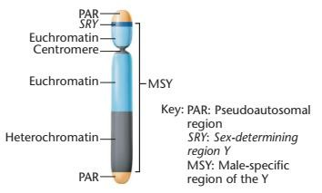

Gambar Gen *SRY* ada pada kromosom Y dan menyebabkan perkembangan karakteristik pria. [Sumber: Klug et al, 2019]

Mekanisme dimana seks didirikan disebut tekad seks. Kami mendefinisikan jenis kelamin dari suatu organisme individu mengacu pada fenotipnya. Kadang- kadang suatu organisme individu memiliki kromosom atau gen yang biasanya dikaitkan dengan satu jenis kelamin tetapi morfologi yang berhubungan dengan jenis kelamin yang berlawanan. Misalnya, sel-sel manusia wanita biasanya memiliki dua kromosom X, dan sel-sel laki-laki memiliki satu kromosom X dan satu kromosom Y. Beberapa orang yang jarang memiliki anatomi pria, meskipun sel-sel mereka masing-masing mengandung dua kromosom X. Meskipun orang-orang ini secara genetik perempuan, kami menyebutnya sebagai laki-laki karena fenotip seksual mereka adalah laki-laki (Syafitri et al 2013).

Ada banyak cara di mana perbedaan jenis kelamin muncul. Pada beberapa spesies, kedua jenis kelamin hadir dalam organisme yang sama, suatu kondisi yang disebut hermafroditisme; organisme yang mengandung struktur reproduksi pria dan wanita dikatakan monoecious (artinya "satu rumah"). Spesies di mana organisme memiliki struktur reproduksi jantan atau betina dikatakan dioecious (artinya "dua rumah"). Manusia itu dioecious. Di antara spesies dioecious, seks dapat ditentukan secara kromosom, genetik, atau lingkungan (Limahelu et al 2019). Jenis kelamin bayi atau keturunan ditentukan oleh kromosom jenis kelamin. Manusia dan mamalia memiliki dua jenis kromosom seks, yaitu kromosom X dan kromosom Y. Seseorang akan menjadi laki-laki jika ia memiliki kromosom X dan kromosom Y (XY). Seseorang yang memiliki 2 kromosom X (XX) akan memiliki jenis kelamin perempuan. Pada ovarium wanita, kromosom seks (XX) akan mengalami segregasi sehingga setiap sel telur memiliki 1 kromosom X (haploid). Sedangkan pada testis, kromosom seks (XY) akan mengalami segregasi sehingga terdapat 2 jenis sel sperma, yaitu sperma yang memiliki kromosom X (sperma X) dan sperma yang memiliki kromosom Y (sperma Y). Secara teori, jumlah sperma yang memiliki kromosom X (sperma X) sama dengan jumlah sperma yang memiliki kromosom Y sehingga peluang untuk pendapat anak laki-laki atau perempuan adalah

50: 50 (Limahelu et al 2019).

Pada spesies non-mamalia, penentuan jenis kelamin sebagian besar tidak ditentukan oleh sistem X-Y. Pada belalang, kecoak, dan beberapa serangga lainnya, seks hanya ditentukan oleh satu kromosom, yaitu kromosom X. Belalang betina memiliki kromosom seks XX dan belalang jantan hanya memiliki kromosom seks X. Jadi ada 2 jenis sel sperma belalang, sel sperma yang membawa kromosom X (sperma X) dan sel sperma yang tidak membawa kromosom X (sperma 0). Telur yang dibuahi oleh sel sperma yang membawa kromosom X (sperma X) akan menghasilkan keturunan dengan jenis kelamin perempuan (XX). Telur dibuahi oleh sel sperma yang tidak membawa kromosom X (sperma 0) menghasilkan keturunan dengan jenis kelamin laki-laki (X0). Karena jenis kelamin spesies ini hanya ditentukan oleh kromosom X, sistem penentuan jenis kelamin disebut sistem X-0 (Limahelu et al 2019).

**2.2. SEX LINKAGE**

Dalam sistem kromosom XY penentuan jenis kelamin, pola pewarisan lokus pada kromosom seks heteromorfik berbeda dari pola lokus pada kromosom autosomal homomorfik karena alel kromosom seks diwariskan dalam hubungan dengan jenis kelamin keturunan. Alel pada kromosom X laki-laki pergi ke anak perempuannya tetapi tidak kepada anak laki-lakinya, karena kehadiran kromosom X-nya biasanya menentukan bahwa keturunannya adalah anak perempuan. Sebagai contoh, pola pewarisan hemofilia (kegagalan pembekuan darah), bentuk umum yang disebabkan oleh alel yang terletak pada kromosom X, telah dikenal sejak akhir abad ke-18. Diketahui bahwa sebagian besar pria memiliki penyakit, sedangkan wanita bisa menularkan penyakit tanpa benar-benar memilikinya. (Kramer et al 2001).

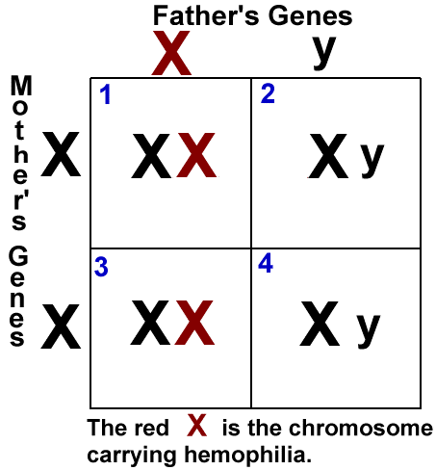

Gambar 2. Kemungkinan anak karier haemofilia jika ayah penderita haemofilia

Karena kedua X dan Y adalah kromosom seks, tiga pola pewarisan yang berbeda dimungkinkan, semua jenis kelamin terkait (untuk lokus hanya ditemukan pada kromosom X, hanya pada kromosom Y, atau pada keduanya). Namun, istilah seks linked biasanya merujuk pada lokus yang hanya ditemukan pada kromosom X; istilah Y-linked digunakan untuk merujuk pada lokus yang ditemukan hanya pada kromosom Y, yang mengontrol sifat holandrik (sifat yang hanya ditemukan pada laki-laki). Lokus yang ditemukan pada kromosom X dan Y disebut pseudoautosomal. Pada manusia, setidaknya empat ratus lokus diketahui berada pada kromosom X; hanya sedikit yang diketahui berada pada kromosom Y (Trent & Davies 2012).

Gen-gen yang terletak pada kromosom seks disebut gen-gen terkait-seks. Gen - gen yang terletak pada kromosom Y disebut gen yang terhubung dengan Y (gen yang terhubung dengan kromosom Y). Sedangkan gen yang terletak pada kromosom X disebut gen X-linked (gen kromosom X). Gen yang terkait dengan kromosom Y menentukan jenis kelamin. Sementara gen yang terkait dengan kromosom X banyak yang tidak terkait dengan penentuan jenis kelamin. Mamalia jantan atau jantan akan memberikan kromosom X kepada seorang gadis tetapi tidak akan meneruskan kromosom X ke seorang anak laki-laki. Sebaliknya, mamalia betina atau ibu dapat menurunkan kromosom X ke anak perempuan / perempuan atau laki-laki / laki-laki (Trent & Davies 2012).

Pola pewarisan kromosom juga akan memengaruhi fenotip gen yang terkait dengan kromosom X. Contohnya adalah penyakit buta warna. Buta warna adalah mutasi genetik yang terjadi pada gen yang terletak pada kromosom X. Seorang wanita akan menderita buta warna jika dia memiliki genotip homozigot resesif. Tetapi karena mereka hanya memiliki satu kromosom X, pria akan menderita buta warna jika mereka memiliki satu alel yang membawa gen buta warna. Seorang pria buta warna yang menikahi seorang wanita homozigot normal akan memberikan alel mutan ke seorang gadis tetapi tidak akan menularkannya kepada seorang anak laki- laki. Anak perempuan yang diwariskan oleh alel mutan tidak menderita buta warna karena mereka hanya memiliki 1 alel mutan yang menyebabkan kebutaan warna (heterorigot). Gadis itu hanya akan menjadi pembawa penyakit buta warna (Trent & Davies 2012).

Gambar 4. Kemungkinan anak menderita haemofilia pada jika ayah penderita atau ibu karier

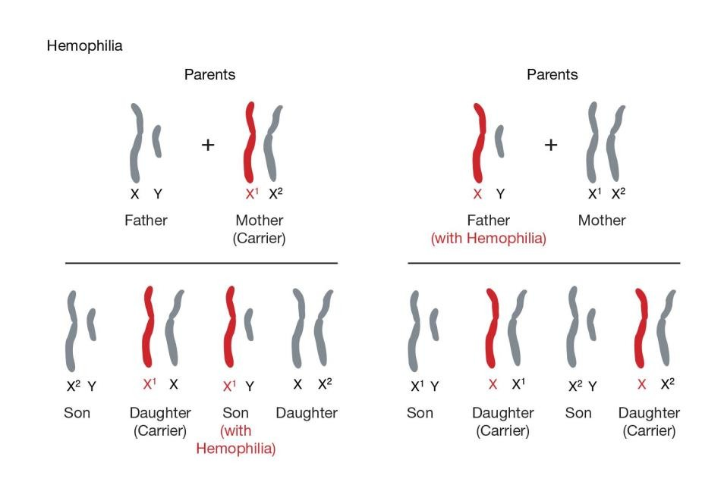

**2.3. TIPE PENENTUAN JENIS KELAMIN**

Telah disebutkan diatas bahwa pada manusia dan mamalia, individu jantan / pria adalah heterogametik (XY) sedangkan betina / perempuan adalah homogametik (XX). Sebaliknya, pada ayam atau itik jantan justru homogametik (ZZ) sedangkan pada ayam betina heterogametik (ZW). Penentuan jenis kelamin pada manusia / mamalia dikatan mengikuti sistem XY, sedangkan untuk unggas seperti ayam dan lainnya serta ikan mengikuti sistem ZW. Sebagian besar mekanisme penentuan (determinasi) seks/jenis kelamin berada di bawah kendali genetik dan dapat diklasifikasikan ke dalam salah satu ketegori berikut:**1.3.1. Jantan Heterogamet**

Pada manusia dan kebanyakan mamalia, adanya kromosom Y menentukan suatu kecenderungan kepada sifat jantan. Jantan normal secara kromosomal adalah XY dan betina XX. Hal ini menghasilkan rasio seks 1:1 pada setiap generasi. Karena jantan menghasilkan menghasilkan dua buah gamet, maka dikatakan berkelamin heterogamet. Sedangkan betina hanya menghasilkan satu macam gamet, sehingga disebut homogamet. Cara penentuan seks ini umumnya dinyatakan sebagai metode XY (Syafitri et al 2013).

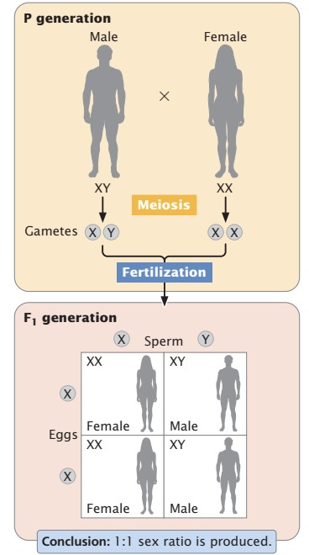

Gambar 5. Penentuan jenis kelamin XY pada manusia [Sumber: Pierce, 2016]

**Peran Kromosom kelamin:**

Adanya kelainan fenotip pada manusia sebagai akibat dari anomali jumlah kromosom kelamin seperti pada penderita Klinefelter syndrome (XXY atau XXYY atau XXXY) maupun pada Turner Syndrome (hanya memiliki sebuah kromosom X), menunjukkan bahwa kromosom kelamin (X dan Y) pada manusia memiliki peran penting dalam menentukan perkelaminan dan juga peran fisiologi penting lainnya. Diantaranya:

• Kromosom X mengandung informasi genetik penting untuk individu pria maupun wanita. Paling tidak diperlukan satu buah kromosom X untuk berkembangnya sistem perkelaminan pada manusia.

• Gen penentu kejantanan pada manusia terletak pada kromosom Y. Diperlukan paling tidak satu buah kromosom Y untuk menentukan perkelaminan pria pada manusia meskipun terdapat lebih dari satu kromosom X pada individu tersebut.

• Tidak adanya kromosom Y akan menyebabkan munculnya jenis kelamin wanita.

• Gen yang mempengaruhi fertilitas terdapat pada kedua kromosom kelamin (X dan Y). Seorang wanita minimal membutuhkan satu set (sepasang) kromosom X agar fertile.

• Kelebihan jumlah kromosom X akan berakibat muculnya masalah perkembangan normal baik pada individu pria maupun wanita.

Gen yang terdapat pada kromosom Y baik pada manusia maupun sebagian besar mamalia lainnya, menentukan kejantanan individu. Pada manusia gen SRY (Sex Determining Region Y) merupakan gen utama yang menentukan penentuan jenis kelamin jantan. Gen SRY mengkode protein transcription factor yang akan menempel pada DNA dan menginduksi transkripsi gen-gen lainnya yang merangsang pertumbuhan testis. Selain gen SRY, terdapat pula gen-gen lainnya pada kromosom X, Y maupun autosom yang juga berkontribusi dalam penentuan fertilitas dan jenis kelamin jantan.Pada beberapa jenis serangga, terutama ordo Hemiptera (kepik sejati) dan Orthoptera (belalang), hewan jantannya juga heterogamet. Tetapi menghasilkan sperma yang menyandang X, atau gamet tanpa kromosom seks. Pada hewan jantan spesies ini, kromosom X tidak mempunyai pasangan homolog karena tidak adanya kromosom Y. Jadi komplemen kromosom hewan jantan memperlihatkan jumlah ganjil. Adanya satu-X menentukan sifat jantan dan dua-X menentukan sifat betina. Bila kromosom X tunggal selalu terkandung dalam salah satu dari dua tipe gamet yang dibentuk pada hewan jantan, suatu rasio kelamin 1:1 akan dihasilkan pada keturunannya. Metode penurunan seks seperti ini biasa disebut sebagai metode XO, simbol O menyatakan tidak adanya kromosom yang analog dengan Y pada sistem XY. (Syafitri et al 2013)

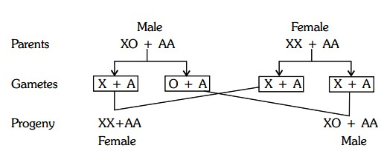

**DAFTAR PUSTAKA**

Achermann JC, Hughes IA. 2011. Disorders of Sex Development In: Melmed S, Polonsky KS, Larsen PR, Kronenberg HM. *Williams textbook of endocrinology.* 12th ed; P: 869-1016.

Klug, W. S. *et al.* 2019. *Essentials of Genetiks*. 10th edn. New York: Pearson.

Available at: https:/[/www.pearsonhighered.com/klug-11e-](http://www.pearsonhighered.com/klug-11e-) info/assets/pdf/klug11e-ch10.pdf.

Kramer, Lisa A., Steph Lambert. 2001. Sex-Linked Bias in Chances of being

Promoted to Supervisor. *Sociological Perspectives*. 44(1): 111-127.

Limahelu Ziel Elizabeth, Izak Yohan Matriks Lattu, Ebenhaizer Imanuel Nuban Timo. 2019. Memahami Hubungan Simbol Keseimbangan Gender dalam Rumah Adat dan Tindakan Masyarakat. *Journal SAWWA*. 13(2): 1-7.

Pierce B A. 2016. Genetiks Fourth Edition A Conceptual Approach. New York : W.

H. Freeman and Company.

Taufiqurrachman. 2015. Does Androgen Hormone Influence Sexual Orientation?.

*Journal of Medicine and Health*. 6(2): 40-42.

Trent Simon, Davies William. 2012. The Influence of Sex-linked Genetik

Mechanisms on Attention and Impulsivity. *Biol Psychol*. 89(1): 1-13.

Sari Yeti Eka Sispita, Mieke Sylvia, Ahmad Yudianto. 2018. Bercak Urin untuk Identifikasi Forensik Jenis Kelamin dengan Lokus Amelogenin dan Y Kromosom (DYS 19). *Jurnal Biosains Pascasarjana*. 20(1): 1-14.

Seregeg G W. 2005. Pengaruh Suhu Lingkungan Tropis Terhadap Penentuan Jenis Kelamin *Drosophilla*. Penel Hayati. 11(1): 55-59.

Syafitri Kharlina, Elza Auerkari, Winoto Suhartono. 2013. Metode Pemeriksaan Jenis Kelamin Melalui Analisis Histologi dan DNA dalam Identifikasi Odontologi Forensik. *Jurnal PDGI*. 62(1): 11-16.

Xu Neo Xiao, Khairul Osman, Sri Pawita Albakri Amir Hamzah, Noor Hazfalinda Hamzah. 2012. Cap Bibir dalam Penentuan Jantina dan Bangsa. *Jurnal Sains Kesihatan Malaysia*. 10(1): 29-33.